День партизан и подпольщиков – новая дата в календаре памятных дат Отечества, он был включён в список памятных дат лишь два года тому назад, но уже успел стать довольно известной и отмечаемой датой.
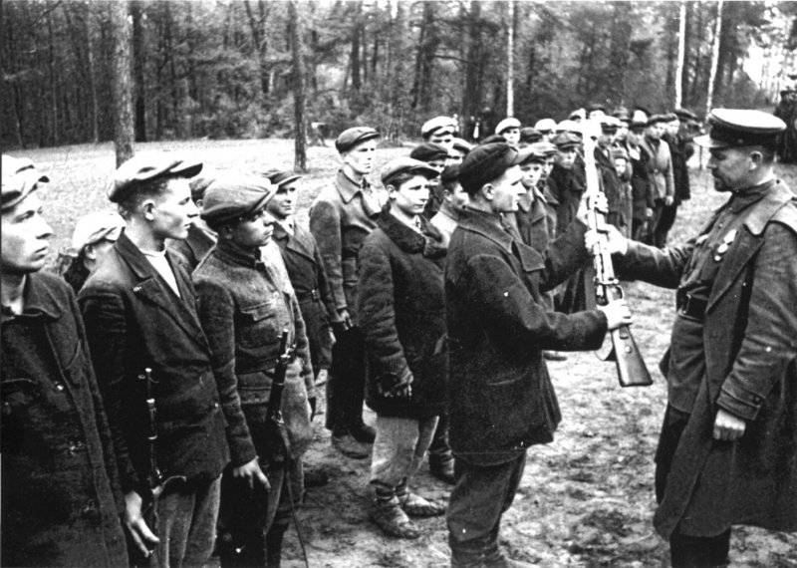
У установления новой памятной даты имеются давние исторические предпосылки. Именно 29 июня 1941 года вышла Директива Совнаркома СССР и ЦК ВКП(б), адресованная партийным и советским организациям прифронтовых регионов районов страны. В Директиве была сформулирована необходимость организации на захваченной врагом территории партизанских отрядов. Директивой предписывалось: «в занятых врагом областях создавать партизанские отряды и диверсионные группы для борьбы с частями армии противника..., создавать для врага и всех его пособников невыносимые условия, преследовать их на каждом шагу и уничтожать, срывать все их мероприятия».

Вручение личного оружия бойцам партизанского отряда имени Г.И. Котовского. Отряд имени Г.И. Котовского первого состава действовал на территории Брестской области Белорусской ССР, второго состава — на территории Брестской и Вилейской областей Белорусской ССР.
При этом нельзя не отметить, что идея организации подпольного партизанского движения на захваченной противником территории возникла лишь после вероломного вторжения на территорию страны заведомо очень мощного противника. До этого методика партизанской войны практически не разрабатывалась, и её возможность в принципе не допускалась. Это объясняется все той же сутью военной доктрины СССР 30-х годов, уже ставшей притчей во языцех. Как известно, руководство СССР считало, что в случае неприятельского вторжения война быстро перейдёт на его территорию и из оборонительной станет сугубо наступательной. В период массовых репрессий идеи подготовки кадров для возможного ведения партизанской войны стали и вовсе рассматриваться как проявление пораженчества, и люди, так или иначе занимавшиеся этой работой, были репрессированы. Согласно идеологии войны с врагом «малой кровью и на его территории», организованная подготовка партизанского движения морально разоружала советский народ, сеяла пораженческие настроения. Однако реальность была иной, и организация мощного партизанского движения стала насущной необходимостью.
Вклад партизанских отрядов в победу над врагом невозможно переоценить. Благодаря действиям партизан захватчики не могли чувствовать себя в безопасности даже в глубоком тылу. Это оказывало на гитлеровцев колоссальное моральное давление.
Уже через полгода после выхода Директивы, к концу 1941 года, численность партизан доходила до 90000 человек, а партизанских отрядов – более 2000. Центром партизанского движения был тыл группы армий «Центр» - вся Белоруссия, Брянщина, Смоленщина и Орловщина. Тысячи подпольщиков действовали и на Украине, и в Прибалтике, и в Крыму, и на юге РСФСР. Одним словом, подпольным партизанским движением был охвачен весь немецкий тыл – люди ни за что не желали мириться с фашистским владычеством, и народное сопротивление было поистине могучим и героическим. Партизанское сопротивление Великой Отечественной продолжало славные партизанские традиции предков – нашему народу было не привыкать встречать врага на своей территории.
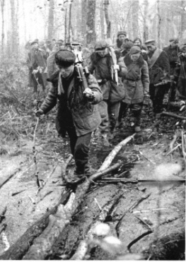
Пинские партизаны на марше. Партизан на переднем плане переносит 7,62-мм станковый пулемет ДС-39 (Дегтярёва станковый образца 1939 года), расчет такого пулемета состоял из четырех человек. Пинские партизаны действовали на стыке Минской, Полесской, Барановичской, Брестской, Ровенской и Волынской областей Белорусской ССР.
Всего за годы войны в тылу врага действовали более одного миллиона подпольщиков и партизан всех возрастов, включая женщин и детей. Партизанами уничтожили и захватили в плен более 1 млн. захватчиков и коллаборационистов, уничтожили более 4000 вражеских танков и бронемашин, 65000 автомобилей, подбили и уничтожили на земле 1100 самолетов противника, разрушили и повредили 1600 железнодорожных мостов, пустив под откос 20000 немецких эшелонов!
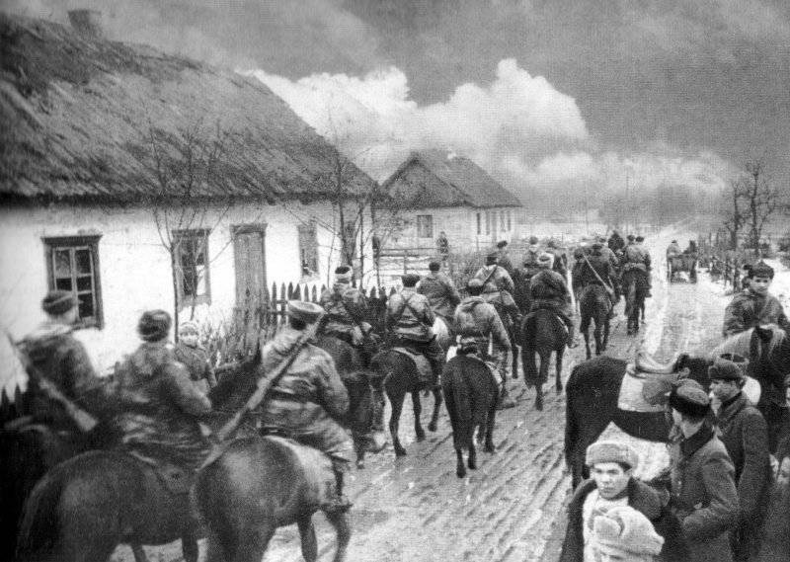
Партизанский отряд Героя Советского Союза С.А. Ковпака проходит по улице украинского села во время боевого похода
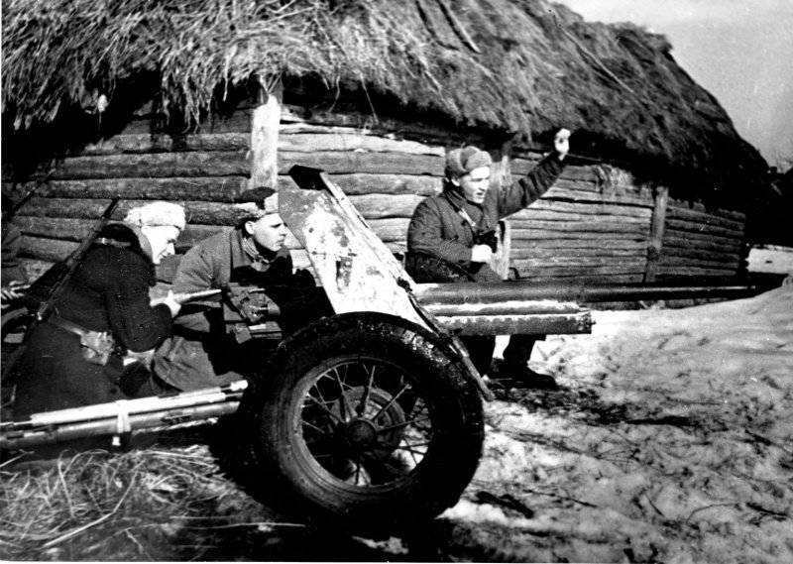
Орудийный расчет 45-мм пушки партизана-комсомольца Ф.И.Тимофеева Черниговско-Волынского партизанского соединения А.Ф. Федорова ведет огонь по противник
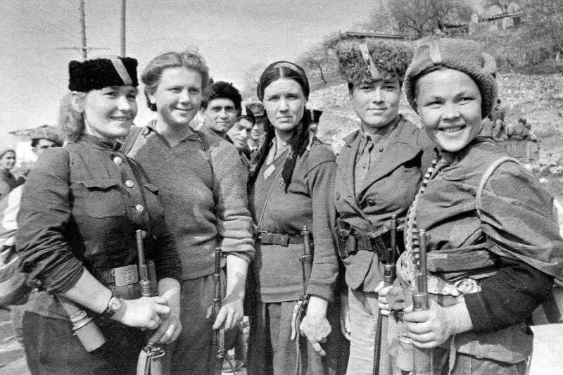
Партизанки, участвовавшие в освобождении Крыма. Поселок Симеиз на южном берегу Крымского полуострова
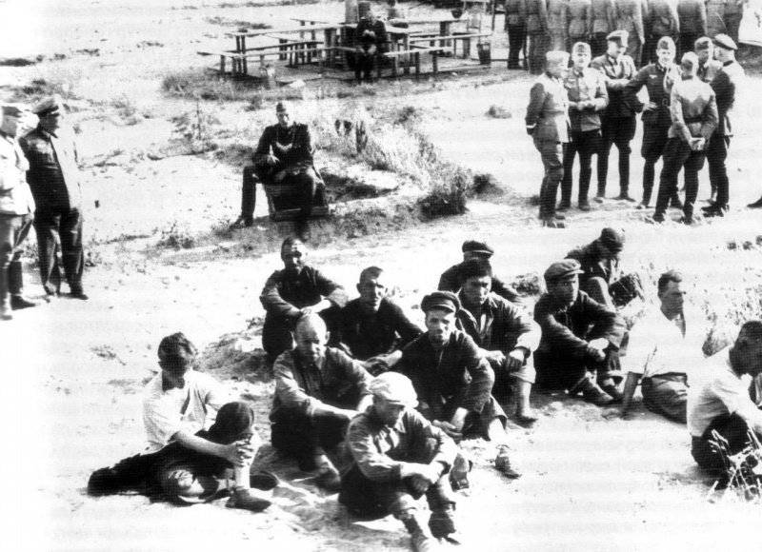
Группа арестованных советских граждан по подозрению в партизанских действиях перед расстрелом. На заднем плане, в центре, охранник полевой жандармерии с оружием наготове, справа вверху — офицеры вермахта и прибывшая расстрельная команда солдат.
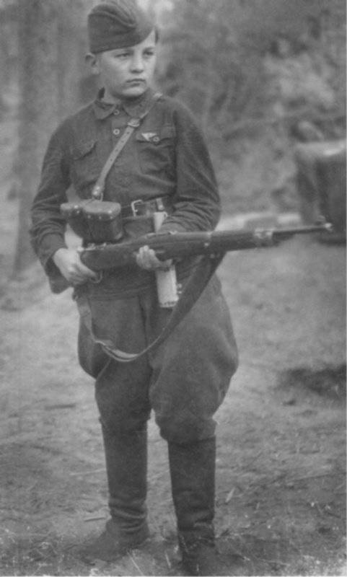
13-летний разведчик-партизан Федя Мощев. Авторская аннотация к фото — «Мальчику нашли немецкую винтовку». В книге «Судьба ополченца» Н.И. Обрыньбы история этого снимка описывается так: «...У землянки штаба собирался отряд... для подрыва железной дороги. С группой рвался уйти на задание и Федя Мощов, наш молодой партизан, совсем мальчик, но его не брали, я видел, как у него дрожат губы от обиды, и, чтобы отвлечь, повел в нашу землянку, решил сфотографировать, у меня был фотоаппарат «Контакс», взятый у немцев... На фотографии Федя получился хорошо, но видно, что лицо у него грустное, заплаканное... Конечно, все опекали и старались обмундировать Федю, и гимнастерку пригнали, и галифе подшили, сапоги нашли по ноге. Вася Витко обрезал ему приклад на немецкой винтовке, чтобы полегче было носить. На сохранившемся снимке патронташ у Феди тоже немецкий, с немецкими патронами, у пояса — граната «РГД», это Витко ему свою дал, для полноты образа...»
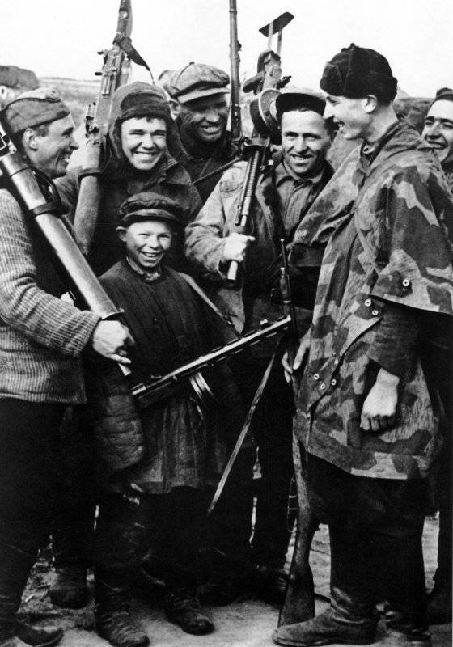
Советские партизаны после успешной операции.
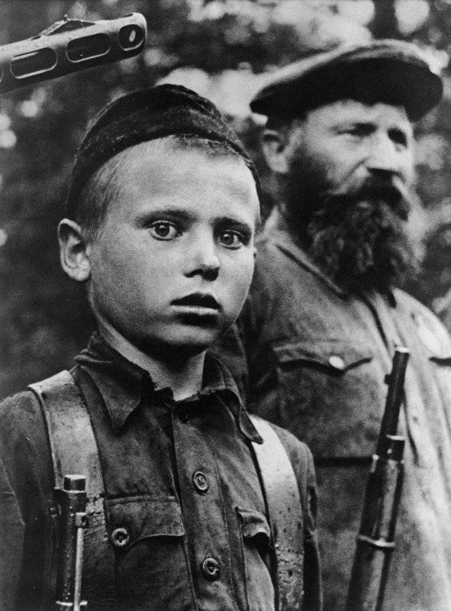
Юный партизан Петр Гурко из отряда «За власть Советов». Псковско-Новгородская партизанская зона.
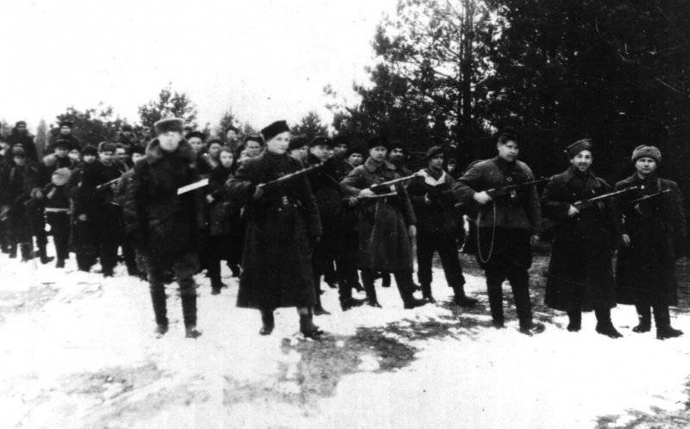
Партизанская бригада имени Пархоменко (более 1000 человек) Минского соединения выдвигается на «рельсовую войну». Слева на переднем плане с планшетом в руке — 25-летний комбриг Алексей Львов. 37-я партизанская бригада имени Пархоменко действовала в Бобруйском и Глусском районах Могилевской и Полесской областей Белорусской ССР
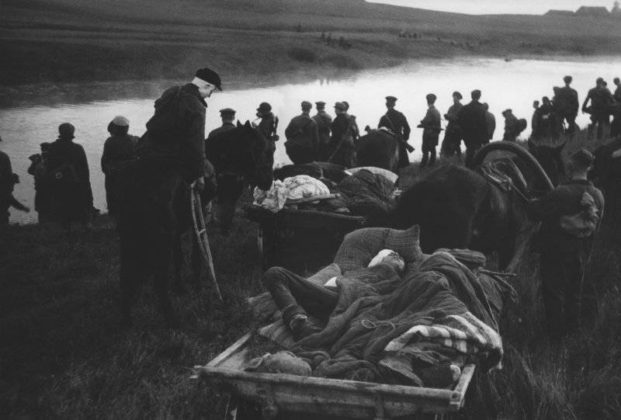
Советские партизаны переправляют раненых через реку
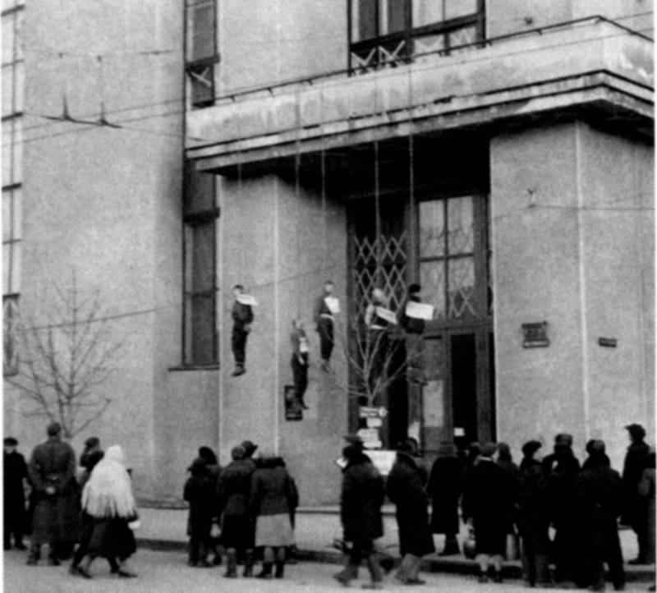
Повешенные в Харькове на балконе административного здания советские партизаны. Трофейная фотография, захвачена в марте 1943 года на Миус-фронте у деревни Дьяковка. Надпись по-немецки на обороте: «Харьков. Повешение партизан. Устрашающий пример для населения. Это помогло!!!».
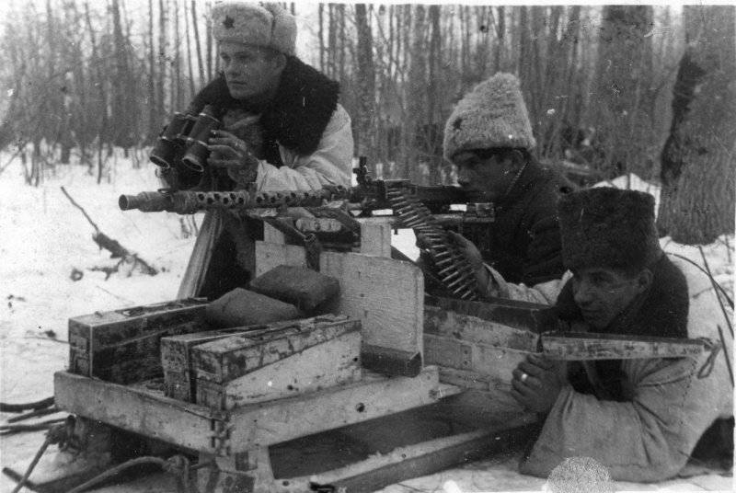
Советские партизаны с трофейным немецким 7,92-мм пулеметом MG-34, установленным на самодельный станок типа «сани».
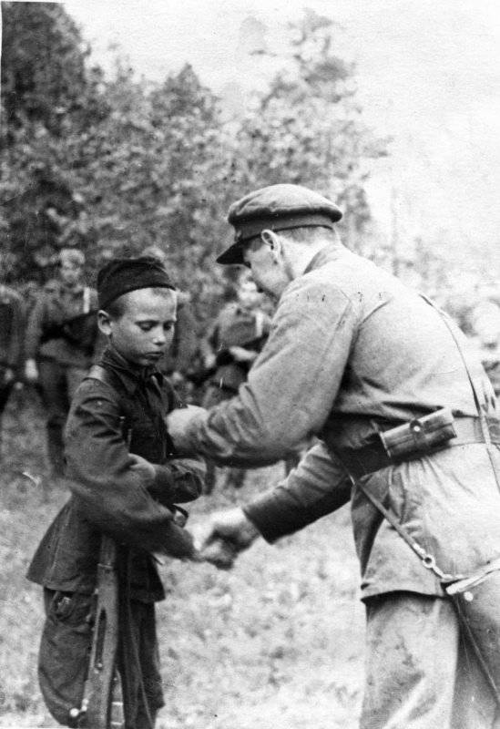
Командир партизанского отряда вручает медаль «За отвагу» юному партизану-разведчику. Боец вооружен 7,62-мм винтовкой системы Мосина.
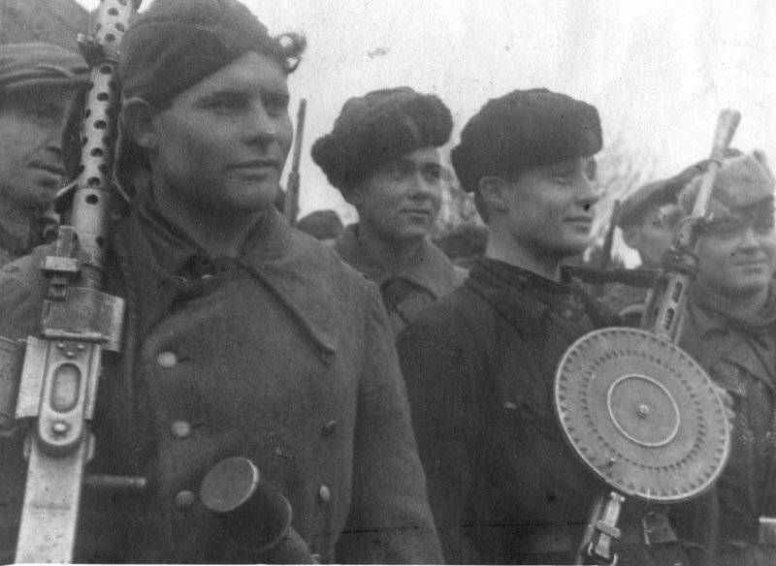

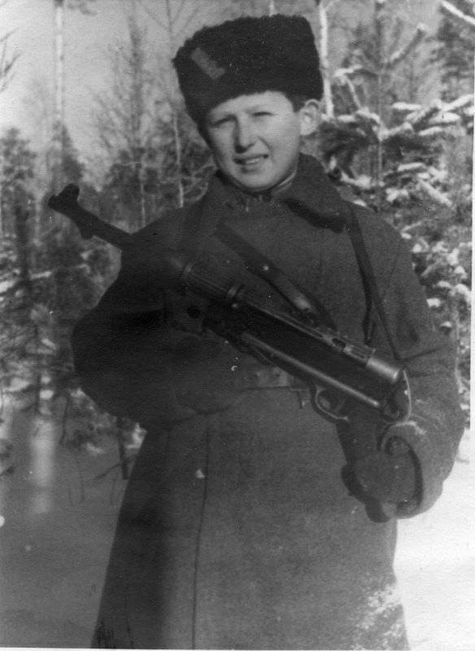
Советский партизан-подросток Коля Любичев из партизанского соединения А.Ф. Федорова с трофейным немецким 9-мм пистолетом-пулеметом МР-38 в зимнем лесу. Николай Любичев пережил войну и дожил до преклонных лет.

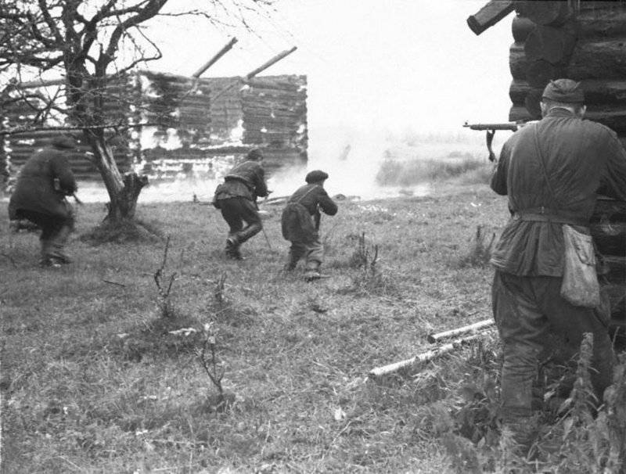
Партизаны выбивают из деревни немецкий карательный отряд.

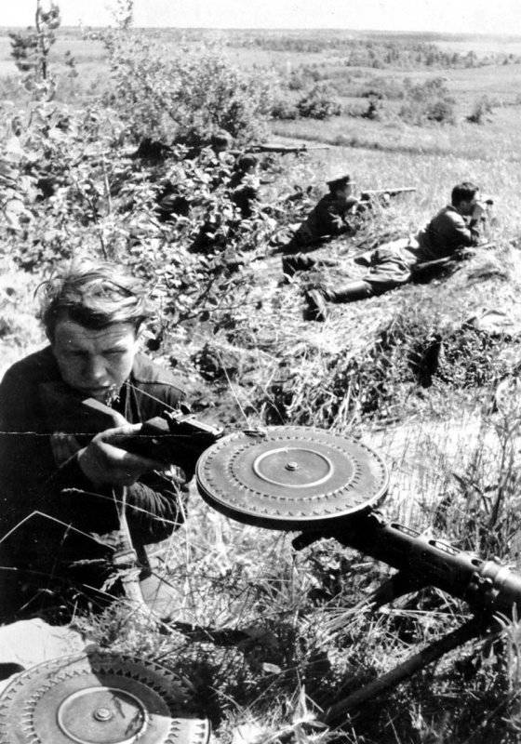
Советские бойцы 11-го отряда 3-й Ленинградской партизанской бригады ведут бой с карателями, 1943 год. На переднем плане — партизан-пулеметчик М.В. Юхнов.

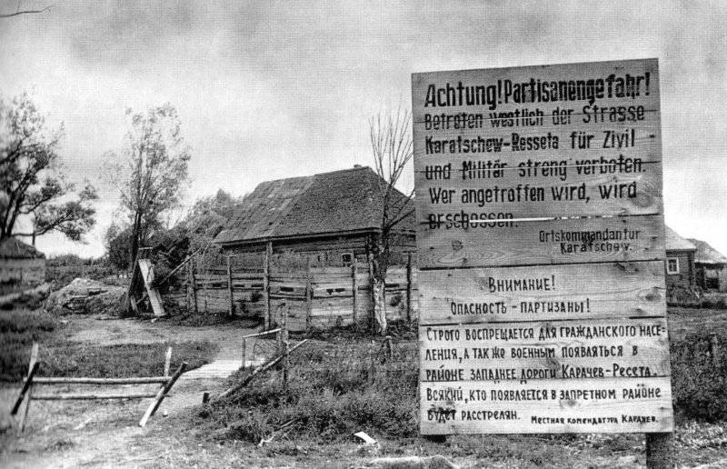
Немецкая угрожающая табличка на окраине города Карачев в Брянской области, которая гласит: «Внимание! Опасность - партизаны! Строго воспрещается для гражданского населения, а так же военным появятся в районе западнее Карачев-Ресета. Всякий, кто появляется в запретном районе будет расстрелян. Местная комендатура Карачев»."
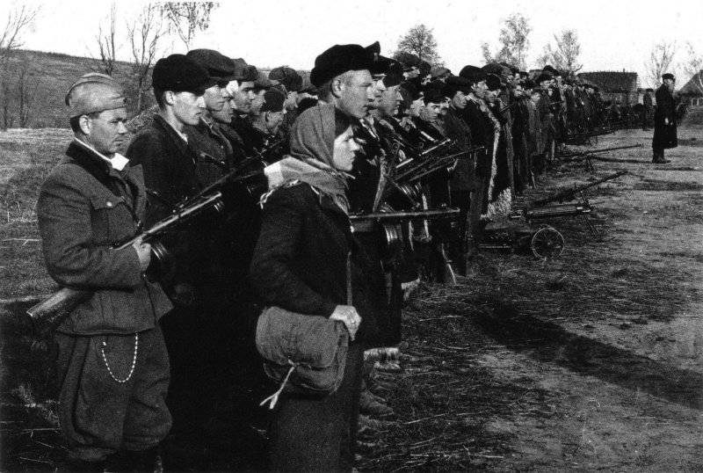
Построение партизанского отряда перед рейдом в тыл врага в Брянской области
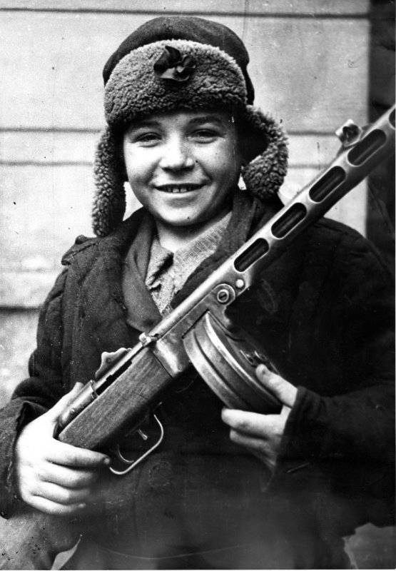
Юный партизан-разведчик Толя Гороховский
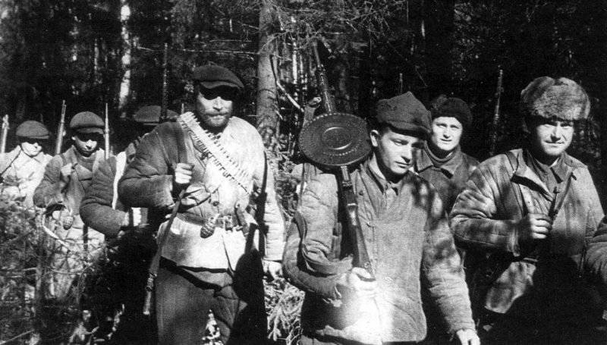
Псковские партизаны отправляются на боевое задание
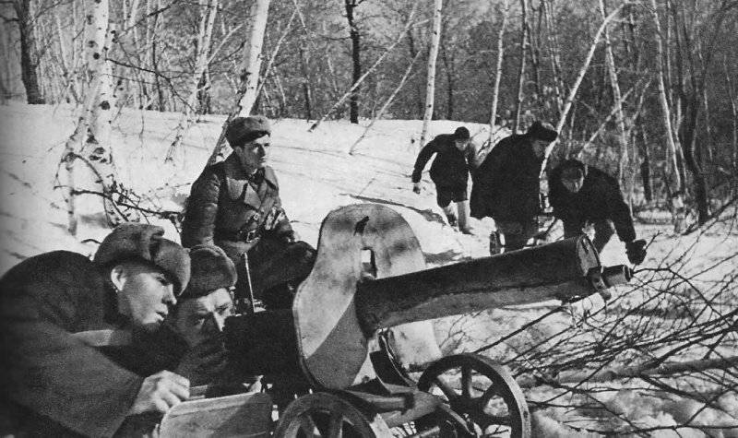
Партизаны во взаимодействии с частями Красной армии ведут бой на путях отхода врага. Курская область.
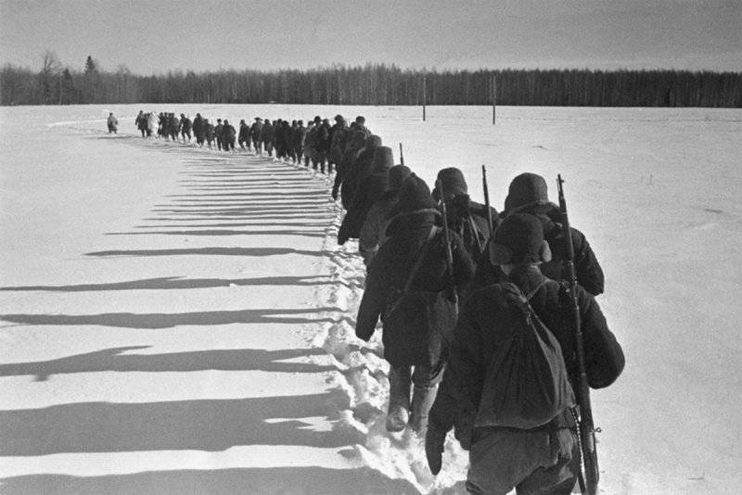
Колонна партизан уходит в тыл врага. Фотография сделана в 1942 году на северо-западном направлении.
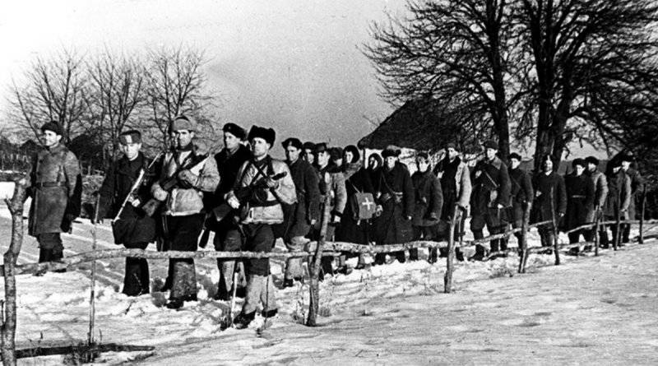
Партизанский отряд на марше в деревне.
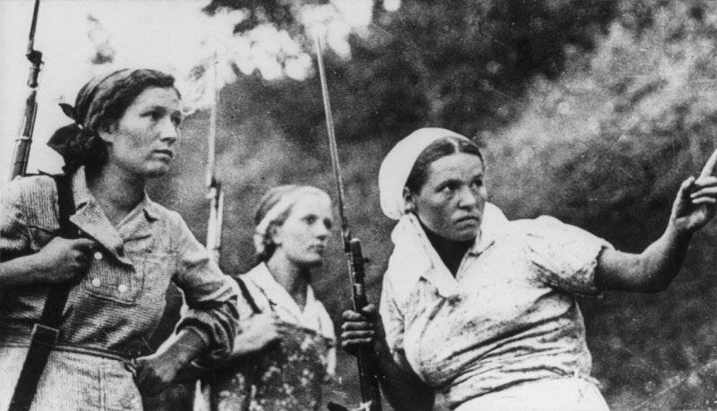
Советские женщины-партизанки, вооруженные винтовками Мосина с примкнутыми штыками.

